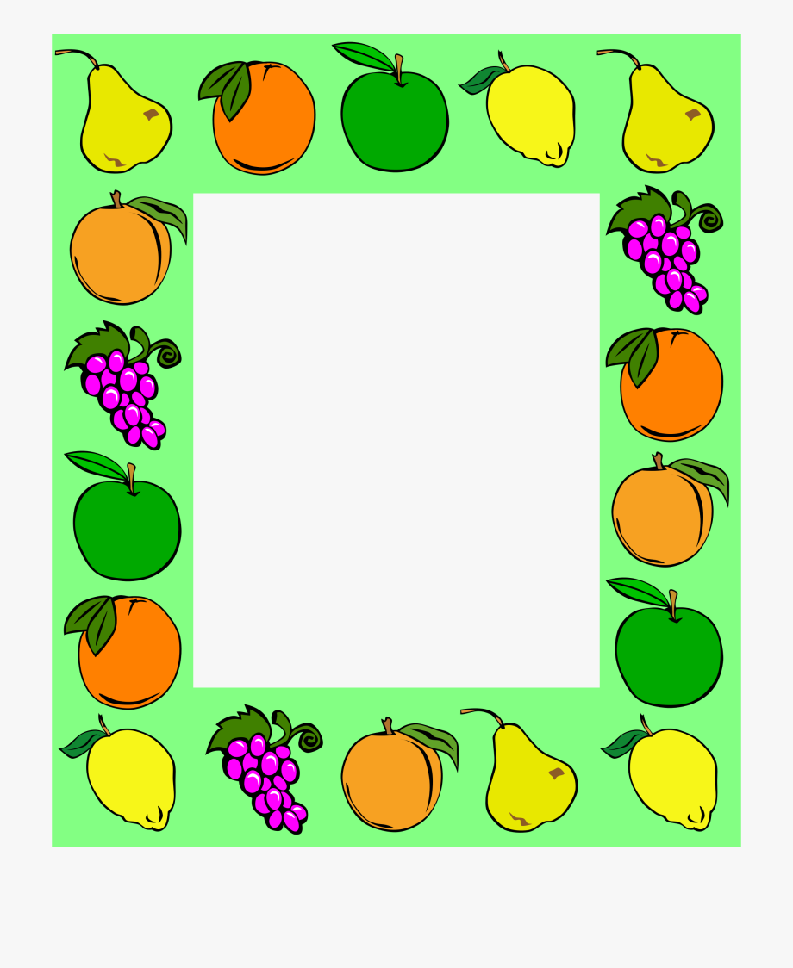

**Муниципальное автономное дошкольное**

**образовательное учреждение**

**Детский сад № 134 города Тюмени**

**«Книга о**

**ценностях фруктов  
в виде сказок и**

**витаминных рецептов»**

**(консультация для родителей)**

**Составила воспитатель:**

**Галяминских Юлия Владимировна**

**Тюмень 2020 года**

**Уважаемые родители!!!**

**Сегодня мы поговорим о том,** к**акие фрукты полезно употреблять нашим детям!!!**

  Прежде всего, напомним о том, что детям лучше давать фрукты по сезону. Выбирайте обычные, наши фрукты, а не импортные, лучше со своего приусадебного участка.

  Чередуйте фрукты, старайтесь разнообразить рацион малыша. Отдавайте предпочтения *«свежим»,* а не в виде компота, варенья и т.д.

**Помните**, что кожура является местом скопления всяких полезностей, поэтому у свежего фрукта кожуру не срезайте, а просто хорошо вымойте. Только для совсем маленького ребёнка, не умеющего жевать, срезайте кожуру.

  Если ребёнок не хочет, есть фрукты отдельно, сделайте фруктовый салатик в красивой *«креманке».* Полейте сметаной или натуральным йогуртом. Пусть малыш кушает на здоровье.

**Польза фруктов для детей.**

**Абрикосы** - содержат в себе кальций, железо, витамины А и С, цинк и фолиевую кислоту, тут много каротина, калия и клетчатки.

**Апельсины, лимоны и грейпфруты** - богаты на витамин С, но маленьким детям их давать не рекомендуется по причине высокого риска аллергических реакций.

**Мандарины** - уступают по количеству витамина С, фолиевой кислоты, но опережают по витамину А и каротиноидам. Ну и чистятся они легче, а это удобнее.

**Банан** - сочный и сладкий, обычно с ним знакомят детишек первого года жизни (дают сам по себе и добавляют к творожку), он богат калием.

**Груша** - содержит много сорбитола и клетчатки, дети очень любят груши за их сладость и необычный вкус.

**Слива** - богата пектином, каротиноидами, а также витамином С. Если у малыша есть проблемы со стулом, предложите ему сливу.

**Хурма** - содержит клетчатку, каротиноиды а также витамин А. Однако, некоторые сорта этого фрукта содержат и витамин С.

**Яблоки** – самый популярный фрукт. Их мы едим чаще всего и не зря. Так регулярное употребление яблок способствует нормализация деятельности пищеварительной системы. В яблоках много витаминов А, B и С. Маленьких деток сперва знакомим с зелёными сортами яблок во избежание аллергии. Ещё яблоки содержат много железа и калия.

**Фрукты для детей – незаменимая вещь.** Твёрдые фрукты ещё очень полезно погрызть, они укрепляют зубы и дёсны.

  Теперь Вы знаете, какая польза для детей, и какие фрукты лучше всего употреблять детям.

**Позаботьтесь, о том, чтобы они были всегда на детском столе!!!**

**Сказка - притча  
"ПРИНЦЕССА ЯБЛОНЬ"**

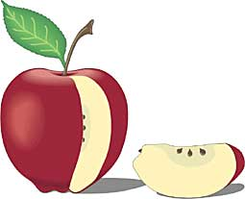Л. Скребцова

Жила на свете принцесса Помелла. Она никогда не капризничала, как другие принцессы, а целыми днями трудилась в саду. Прекрасный сад Помеллы был царством яблонь. Осенью по ее приказу за ограду сада выносили огромные корзины яблок, и ими угощались все жители королевства. Однако король недовольно спрашивал:   
— Разве королевское дело за садом ухаживать?  
  
  
— Ах, папочка, я мечтаю вырастить яблоньку, которая не будет бояться засухи, мороза и фруктовых вредителей: тли да плодожорки. Чтобы яблочки на ней были румяные, сочные и хранились целый год, — отвечала принцесса.  
  
— Фу, — морщился король, — почему у тебя голова занята грубыми яблоками, а не сладчайшими блюдами, достойными королевского стола?  
Король каждый день устраивал во дворце роскошные пиры. Огромные торты, пирожные и конфеты едва помещались на столах. После этих пиров все страдали от болей в желудке. Но через день боли забывались, и король с королевой снова бодро отдавали распоряжения поварам.  
  
Король с каждым днем толстел и походил на настоящую бочку. С кровати его поднимали несколько слуг. Вскоре он серьезно заболел. Консилиум знаменитых лекарей поставил страшный диагноз — ожирение сердца и печени. Принялись лекари лечить короля сильными лекарствами, от которых у него началась чесотка. Тут у королевы резко подскочило давление, и министры начали болеть один за другим. К тому же у всех начался сильный авитаминоз, потому что в течение многих лет во дворце не ели ни овощей, ни фруктов.  
  
Управлять королевством стало некому. Тогда юная принцесса решительно посадила короля и весь его двор на строгую яблочную диету.  
  
С утра она диктовала королевскому повару меню: «Завтрак — яблочный сок, обед — пюре из сырых яблок и яблочный чай, ужин — печеные яблоки». Король с королевой так ослабели, что у них не было сил возражать дочери, а министры во всем подражали королю. Помелла лечила больных отборными яблоками из своего сада, и через неделю король с королевой почувствовали себя лучше: прошли головные боли и отеки, снизилось давление, исчезли боли в сердце и печени. Королева со своими фрейлинами повеселели. Их тонкие талии и ножки снова шаловливо замелькали в королевских залах.  
  
Яблочное меню помогло и министрам. Они помолодели и радовались непривычной легкости в теле.  
  
Все поправились, но яблоки продолжали есть на завтрак, обед и ужин. Помелла обучила королевских поваров готовить из яблок самые разнообразные блюда. Из кислых яблок делали салаты и варили супы; кисло-сладкие — шли на компоты и соки; из сладких — готовили желе, пудинги и джемы. Помелла научила поваров даже печь яблочный хлеб.  
  
Принцесса каждый день проводила яблочный совет, на котором рассказывала о чудесных свойствах яблок: «Сварите яблоки в молоке, растолките их и получившуюся кашицу накладывайте на лицо. Каждый день отваром из яблоневых листьев полощите волосы. Если у вас появились ранки, особенно на губах, вам поможет кашица из яблок с жиром. При первых признаках простуды заварите чай из яблоневых лепестков и пейте по стакану каждый час».  
  
Фрейлины старательно записывали каждое слово принцессы и тут же бежали исполнять ее советы. Скоро во всем королевстве не осталось ни одной женщины с увядшим лицом. Король тоже с восхищением слушал свою мудрую дочь и издал указ: «Объявляю яблоню священным деревом нашего королевства и приказываю всем подданным посадить ее возле своего дома».

http://www.dobrieskazki.ru/ani/small_arr.gif

**Вопросы и задания к сказке:**  
  
• Какие яблоки вам больше всего нравятся?  
• Принесите несколько яблок разных сортов и попросите детей рассказать о яблоках все, что они знают.   
• Что изменилось в характерах короля и королевы, после того как яблоки помогли им выздороветь?  
• Представьте себя директором яблочного кафе. Разработайте меню из яблочных блюд.  
• Нарисуйте яблоню, о которой мечтала Помелла, и расскажите о ней.

**:::**

**Быстро запеченное яблоко**

- яблоки - 2 шт.  
- любой йогурт - 125 г.  
- корица и изюм - по вкусу.  
  
Очистить от кожуры верхнюю треть яблока, удалить семена, завернуть в пластиковый мешочек и на две с половиной минуты положить в микроволновую печь. Остудить, полить йогуртом, посыпать корицей и изюмом.

**:::**

**Яблоко в «платочке»**

- яблоки большие - 4 шт.  
- слоеное тесто - 250 г.  
- сахар - 1 ст. л.  
- изюм - 8 ст. л.  
- мед - 8 ч. л.  
- яйцо (желток) - 1 шт.  
  
Тесто раскатать так, чтобы можно было вырезать 4 квадрата размером 15x15 см. Яблоки помыть, вырезать сердцевину и наполнить массой из изюма с медом. Поставить яблоко в центр квадрата из теста и соединить сверху плода углы. Желток смешать с 2-мя ложками воды и смазать этой смесью яблоки в тесте. Поставить их на противень и выпекать при 180°С приблизительно 50 мин.

**:::**

**Яблоки с творогом и цедрой**

- яблоки - 10 шт.  
- творог - 150 г.  
- яйцо - 1 шт.  
- лимонная цедра - 0,5 ст. л.  
- сахар - 1 ст. л.  
  
Из яблок удалить сердцевину с семенами. Творог хорошо перемешать с яйцом, сахаром и лимонной цедрой. Получившейся творожной массой начинить подготовленные яблоки и запечь в духовке.

**:::**

**Салат из моркови, яблок и орехов**

- морковь - 3 шт.  
- яблоки - 2 шт.  
- грецкие орехи - 5 шт.  
- мед - 1 ст л.  
- лимон - 0,5 шт.  
  
Морковь и яблоки натереть на крупной терке, растолочь очищенные орехи. Соединить все ингредиенты, добавить мед и перемешать, сдобрить соком лимона.

**:::**

**Яблочная мазь**

Яблоки натереть на мелкой терке и смешать со сливочным маслом в отношении 1:1. Прекрасное средство для заживления трещин губ и рук.

**МУДРАЯ ГРУША**

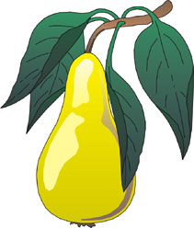М. Скребцова

Во дворе школы росло одинокое грушевое дерево. После летних каникул груша с нетерпением поджидала детей с урожаем сладких желтых груш. Скамейка под грушей редко пустовала. По утрам на ней сидели мамы с младенцами, а по вечерам встречались влюбленные, и груша замирала, слушая их нежные признания.  
  
В майские деньки, нарядившись в воздушное белое платье, груша весело встречала пчелок:  
— Угощайтесь на здоровье моей пыльцой.  
  
Одна маленькая пчелка застенчиво рассказала:  
— Вчера сильный ветер занес меня высоко в горы. Я спаслась в цветке маленького деревца, росшего из трещины в скале. Конечно, я сразу поняла, что это груша: ваши милые цветы ни с чем не спутаешь. Я поблагодарила ее за приют и спросила:   
— Как ты не боишься, маленькая грушенька, расти в таком неподходящем месте?  
  
— Я не вышла ростом, потому что трудно расти среди камней, но я не маленькая, мне уже пятьдесят лет, — ответило деревце. — Своим мощным стержневым корнем я достаю воду с большой глубины. Благодаря ему мы, груши, можем жить на любой почве. А листочки у меня, как видишь, перистые, словно у рябины. В сухих и жарких горах такие листочки тратят драгоценной влаги меньше, чем цельные листья садовых груш. Одна беда: в прошлом году цветы мои никто не опылил, и они уродились мелкие и без семян.  
  
— Скорее собери мою пыльцу и опыли ей твою спасительницу, чтобы у нее выросли такие же крупные плоды с семенами, как у меня, — ласково попросила груша, и проворная пчелка принялась за дело.  
  
Когда пчелка улетела, груша подумала: «Наш грушевый род даже в горах всем помогает».  
  
Из задумчивости ее вывели чьи-то всхлипывания. На скамейке плакала молоденькая учительница.  
  
— Кто вас обидел? — встревожилась груша.  
  
— Ах, грушенька, дети меня не уважают. Сегодня я сделала замечание одному рыжему, вихрастому шалуну, а он в отместку обозвал меня прыщавой.  
  
— Не плачь, милая. Шалуна этого я знаю. Непоседа он, но меня за сочную грушу всегда благодарит и про животных своих любит мне рассказывать. Дома у него кошка, собака и попугай живут. Как-то я ему ссадину на лбу вылечила: груши мои лучше всякой зеленки ранки заживляют. С тех пор он, пробегая мимо, всегда меня по стволу гладит. Так может делать человек только с добрым сердцем. Он сказал глупость, не подумав, а кожу на лице привести в порядок нетрудно. Сорви мой самый сочный плод, разомни его и приложи к лицу, а через пятнадцать минут смой теплой водой. Несколько раз так сделаешь, и станет лицо твое чистым, — объяснила груша, и молодая учительница, постепенно успокоившись, побежала в класс к ученикам.  
  
После уроков на скамейку под грушей плюхнулся рыжий мальчик и растерянно сказал: «Знаешь, груша, сегодня я обидел нашу учительницу. Думал, что она приведет директора, но она подошла ко мне и... сказала, что была не права, а затем спросила про моих питомцев. Интересно, откуда она про них узнала?»  
  
Груша лишь пожала красивыми ветками и протянула мальчику самую сочную грушу.

http://www.dobrieskazki.ru/ani/small_arr.gif

**Вопросы и задания к сказке:**  
  
• Долго ли живет грушевое дерево?  
• За что люди любили мудрую грушу, и в чем проявилась ее мудрость?  
• Кем станет рыжий мальчик, когда вырастет?   
• Покажите детям два рисунка: с большим яблоком и большой грушей. Дети делятся на две команды. Сначала каждая команда перечисляет черты сходства между грушей и яблоком, а затем черты различия. Побеждает команда, которая найдет больше сходств и различий.  
• Нарисуйте грушу, которая росла в горах, и придумайте историю об ее жизни.  
• Напишите сказку о волшебной груше, которая приносила людям счастье.

**:::**

**Ватрушки с грушей**

- слоеное или дрожжевое тесто - 0,5 кг.  
- груши - 4 шт.  
- сахар - 4 ст. л.  
- масло сливочное - 1 ст. л.  
- фундук рубленый - 4 ст. л.  
- кусочки шоколада - 100 г.  
  
Нарезать тесто на кусочки 4-5 см в диаметре и раскатать их в кружки. Выложить кружки на смазанный маслом противень. Груши мелко нарезать и перемешать с маслом, сахаром, орехами и шоколадом. Центр каждого кружочка продавить и положить на него начинку. Выпекать 25 мин. при температуре 220°С.

**:::**

**Груша в красносмородиновом пюре**

- груши - 1 кг.  
- красная смородина - 1 кг.  
- сахар - 150 г.  
- лимонная кислота.  
  
Красную смородину, стакан воды и сахар подогревать в кастрюле на слабом огне до размягчения. Груши нарезать дольками, опустить на 5 мин в кипящий раствор лимонной кислоты (1 г кислоты на 1 л воды), после чего переложить в подготовленные банки. Смородиновое пюре довести до кипения и залить им груши в банках. Стерилизовать.

**:::**

**Цукаты грушевые**

- груши - 1 кг.  
- сахар - 1 кг.  
- вода - 2.5 стакана.  
- лимон 1 шт.

Груши твердых сортов разрезать на половинки и опустить на 10 мин. в кипящую воду. Затем охладить их в холодной воде. Смешать 2,5 стакана горячей воды от груш с 1 кг сахара и залить этим сиропом груши на 3 часа. Затем поставить на огонь, довести до кипения, 5 мин кипятить и отставить на 5 часов. Так повторить 3 раза, пока груши не станут прозрачными. В конце варки добавить сок лимона. Затем груши вынуть из сиропа и подсушить в духовке.

**:::**

**Груши печеные с брусникой**

- груши - 2 шт.  
- кишмиш - 1 ст. л.  
- орехи - 1 ст. л.  
- брусника - 1 ст. л.

Груши помыть и, не разрезая, вынуть сердцевину. Кишмиш смешать с молотыми орехами и брусникой. Этой смесью начинить груши. Печь 30 мин. при температуре 180°С.

**:::** **:::** **:::**

|  |
| --- |
| **Абрикосы. ВИТАМИННАЯ КОПИЛКА**    http://www.dobrieskazki.ru/images/peach.gif  **АБРИКОСЫ И УМНЫЙ СКВОРЕЦ**  Л. Скребцова  В годы засухи тяжелее всего приходилось беднякам. У одного старого крестьянина вся семья погибла: и жена, и детки. Совсем старик голову от горя потерял, да утешил его смышленый скворец. Пошел как-то бедняк поле пахать, видит, лежит среди пашни скворушка с подбитым крылом. Взял его крестьянин к себе, выходил и разговаривать научил. Если в доме была еда, скворец непременно получал свою долю, несмотря на то, что у крестьянина частенько живот от голода сводило.  Привольно ему жилось у крестьянина. Целый день он летал повсюду, а вечером к своему спасителю возвращался. Сядет крестьянину на плечо и давай рассказывать обо всем, что на земле творится.  Как-то задумался скворушка и говорит хозяину: «Всю жизнь ты трудился, хозяин, а богатства не нажил. Когда состаришься, как жить станешь»?  Сказал и исчез на целую неделю. Забеспокоился крестьянин, собрался он идти на поиски друга, да тот сам вернулся. Сел, как обычно, на плечо крестьянину, раскрыл клюв, и выпала из него большая гладкая косточка от какого-то плода.  — Где ты был, скворушка, и что это за косточка? — стал расспрашивать крестьянин своего друга.  — Летал я в королевство соседнее, которое от засухи нас спасло, и увидел там сады дивные. На всех деревьях оранжевые плоды золотятся. От их сладкого аромата в носу щиплет. Я склевал один золотой плод, и усталости как не бывало.  — Так ведь это косточка урюка, — воскликнул крестьянин, разглядев подарок скворушки.  — Ты прав, но урюк — засушенный плод, а в саду свежие растут, абрикосами называются, — объяснил скворец. — Мне тамошние птицы все про них рассказали. Давай разведем сад абрикосовый. Расколи скорее косточку, а ядрышко в землю закопай. У нас тепло в горах — не замерзнет оно и взойдет быстро.  Сказано-сделано. Посадил крестьянин ядрышко в землю. Поливал его и все делал, как скворушка объяснял. Подросло деревце, и однажды весной вместо яйцевидных с мелкими зубчиками листочков покрылись его серо-бурые ветки розовыми цветами.  — Вот так чудо! — удивился крестьянин.  — Это не чудо, у абрикосовых деревьев цветы всегда вперед листьев появляются, — объяснил скворец.  Абрикосовый сад на крестьянском поле на склоне горы быстро разрастался, и вскоре молва о нем разошлась по округе. К дому крестьянина потянулись люди, и никто не уходил от него без корзины золотистых плодов.  — Наш сад растет, как в сказке, — радовался крестьянин.  — Это не сказка, а твой труд. К тому же горы защищают абрикосы от холода. Им сухо и уютно, поэтому и выросли они до двенадцати метров, — снова объяснил ученый скворец. Он то и дело летал в соседнее королевство за косточками новых сортов абрикосов. Благодаря такому опытному селекционеру в саду крестьянина росли самые разные абрикосовые деревья. Они манили всех в округе сочными плодами желтого, оранжевого, пурпурного и даже черного цвета.  Однажды приехал к крестьянину важный гость — главный королевский лекарь. Он попробовал абрикосы и высокомерно сказал старику: — Садовнику ума не надо, деревья сами растут. Вот у нас, лекарей, работа труднее. Уже много лет у короля малокровие, а у королевы щитовидная железа растет, и никакие лекарства не помогают.  — Лекарство не помогает, а мои абрикосы помогут! — Нашим правителям йода и железа не хватает, а абрикосы — просто кладовые этих веществ.  — Сам знаю, — оборвал его лекарь. — Вместо болтовни нагрузи лучше абрикосами мою повозку.  Крестьянин оказался прав. Абрикосовая диета восстановила здоровье правителей. Лекарь получил орден. Но этого ему было мало. Чтобы завладеть садом крестьянина, он приказал слугам бросить его в тюрьму. Тяжко пришлось крестьянину. Его решили уморить голодом, но скворушка носил своему хозяину абрикосы и рассказывал обо всех новостях.  — Королевского лекаря удалили из дворца. Он целый месяц кормил принцессу абрикосами, а вылечить не смог. На нежных принцессиных ручках образовалась экзема, и она не может ходить без перчаток. Глупый он, не знает, что кожные заболевания прекрасно лечит амигдалин, а он есть только в абрикосовых ядрышках, — рассказывал скворец.  На следующий день крестьянин протянул скворцу тряпочку с истолченными абрикосовыми ядрышками и что-то прошептал ему.  Через месяц двери темницы вдруг распахнулись, и крестьянина повели к королю.  — Моя дочь утверждает, что говорящий скворец передал ей от тебя какие-то ядрышки, лечащие экзему. Так ли это? — важно спросил король.  — Совершенно верно, Ваше Величество. Нет ничего удивительного в том, что истолченные ядрышки абрикоса вылечили экзему принцессы, они и другие кожные болезни лечат, — объяснил крестьянин и рассказал королю об всем, что с ним произошло.  Злого лекаря с позором выгнали, а крестьянина назначили главным садовником королевства. Умному скворцу король предложил стать абрикосовым министром. По его совету издали мудрые указы:  1. Те, кто выращивают абрикосовые сады, освобождаются от всех налогов на десять лет.  2. Питание абрикосами имеет государственное значение, так как способствует здоровью и долголетию.  3. Бедняки каждый день бесплатно получат миску абрикосов или урюка из королевских садов.  http://www.dobrieskazki.ru/ani/small_arr.gif  **Вопросы и задания к сказке:**  • Почему бедный крестьянин помог скворцу? • Чему скворец научил крестьянина? • Как вы думаете, почему скворец не бросил своего друга, когда тот попал в тюрьму? • Какого цвета абрикосовые цветы? • Почему абрикосам нравится расти в горах? • Как называются сушеные абрикосы, в плодах которых остаются косточки? • Каких веществ в абрикосах больше всего? • Какими болезнями заболевают люди, когда в их организме не хватает этих веществ? • Какое удивительное вещество содержится в ядрышке абрикоса, и какую пользу оно приносит? • Один из детей — мудрый скворец. Он незаметно вкладывает одному человеку в ладони абрикосовую косточку. По команде: «косточка, выбегай», — этот ребенок должен выбежать из круга. Остальные пытаются его задержать. Тот из детей, кто успеет задержать «косточку», задает ей любой вопрос об абрикосах. Если дети не успевают задержать «косточку», она становится мудрым скворцом, и игра повторяется. • Представьте, что вам нужно разработать свод абрикосовых правил. Напишите эти правила.  **:::**  **Ладду из сухофруктов**  - изюм (без косточек) - 150 г. - орехи - 100 г. - курага - 150 г.  - кокос (стружки) - 2 ст. л.  На сухой сковородке обжарить орехи. Измельчить орехи, изюм и урюк. Все перемешать, добавив при этом стружку кокоса. Полученную смесь слепить в шарики диаметром 3 см. Блюдо готово.  **:::**  **Рецепты с применением абрикос**  **"ЛЮКЮЛЮ" -  фруктовое суфле из персиков, абрикосов и бананов**  - абрикосы (пюре) - 200 г. - персики (пюре) - 200 г. - бананы (пюре) - 200 г. - сахар - 150 г. - яйцо (белок) - 8 шт.  Приготовить пюре из персиков, абрикосов, бананов. Взбить белки до образования густой пены.  Несколько кусочков фруктов, мелко нарезать и прибавить к пюре в то время, когда его смешивают со взбитыми белками. Готовую смесь выложить в маленькие огнеупорные вазочки и выпекать до готовности.  **:::** **:::** **:::** |